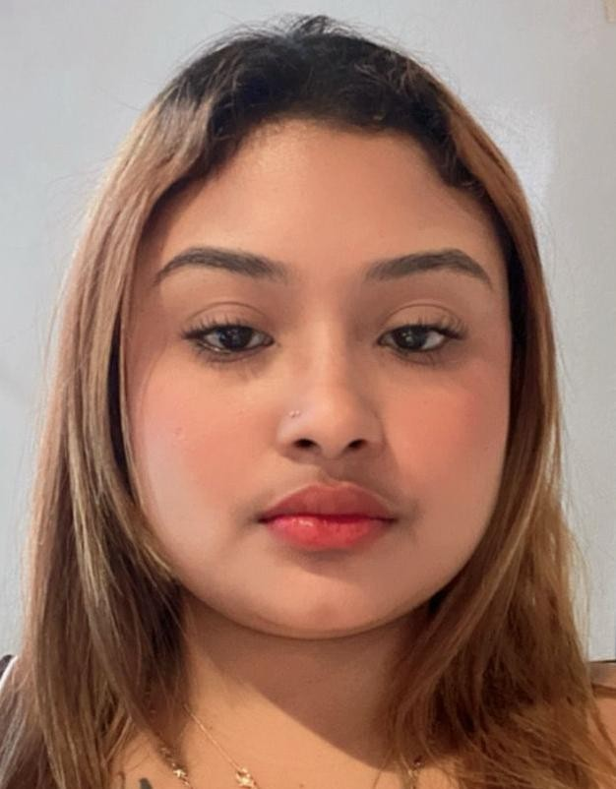

**Dirección:** Panamá, Las Garzas

Teléfonos: 6243-2232

|  |
| --- |
| **Objetivo:**  Tener la oportunidad de formar parte de una empresa **reconocida** queme permita crecer como persona, contribuir con mis **habilidades** y conocimientos para **beneficiar** a la empresa.  **Otros Datos**  Busco trabajar en una empresa que me permita crecer  y **superarme.** Soy una persona responsable, puntual y **amable.** |
| **Datos Personales:**   * Fecha de nacimiento: 3 de mayo 2000 * Edad: 24 años * Estado Civil: Soltera * Cédula: 8-956-1278 * Nacionalidad: Panameña * Disponibilidad: Inmediato * Correo: [stephanysanchez2603@gmail.com](mailto:stephanysanchez2603@gmail.com) |
| **Información Educativa:**   * **Licenciatura en informática para la gestión educativa y empresarial**   Culminando carrera, en espera de sustentar mi opción de grado |

|  |
| --- |
| **Experiencia Laboral:**  **Salonera [2024] Empresa**: Sociedad Española  **Funciones**   * Servir al clientes. * Organizar mesas en el restaurante. * Organizar salones de eventos. * Llevar inventario. * Asistir al cliente en cualquier duda que pueda tener. * Trabajo en equipo. |

|  |
| --- |
| **Salonera [2023]**  **Empresa:** Club Unión  **Funciones:**   * Brindar atención a nuestros socios. * Cobrar de manera efectiva. * Realizar eficientemente las tareas diarias de acuerdo al plan de trabajo establecido. * Gestión de ventas en los restaurantes. * Mantener su área de trabajo ordenada y limpia. * Motivar al cliente de manera estratégica para lograr una venta exitosa y conveniente. * Ofrecer al cliente promociones para incentivarlos. * Enseñar a los nuevos empleados sobre sus responsabilidades en el salón. * Trabajo en equipo. |
| **Referencias Personales:**   * **Marya Herrera... Cel.** 6507-0202 |
| **Conocimientos y Habilidades**   * **Sistemas**   Manejo de Excel, Word y Power Point   * **Atención al Cliente**   Nivel Perfecto   * **Identificación de** Billetes falsos. |